Главная
Оставить заявку – не работает
Заказать – не работает
Не отображается лого, как на главной
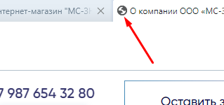

https://ms-znak.ru/catalog/dorozhnye_znaki/
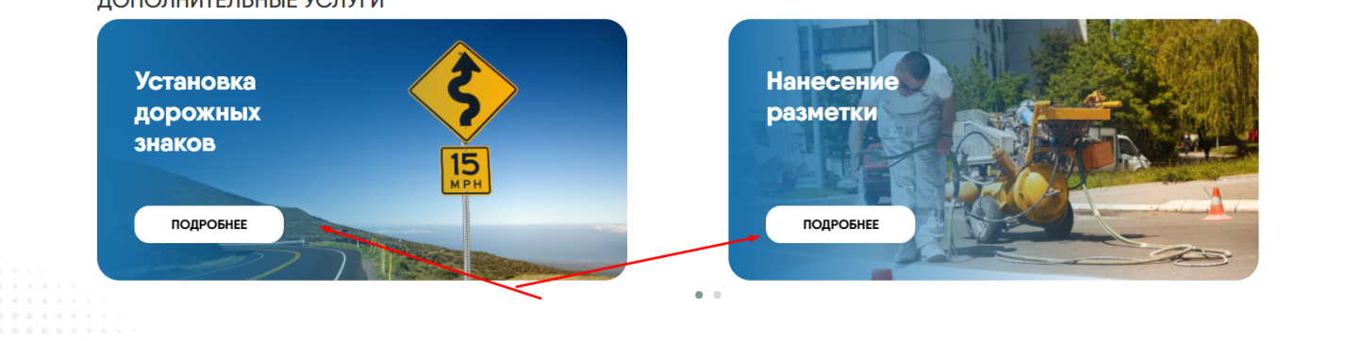
Ссылки неправленые

https://ms-znak.ru/catalog/komplektuyushchie/

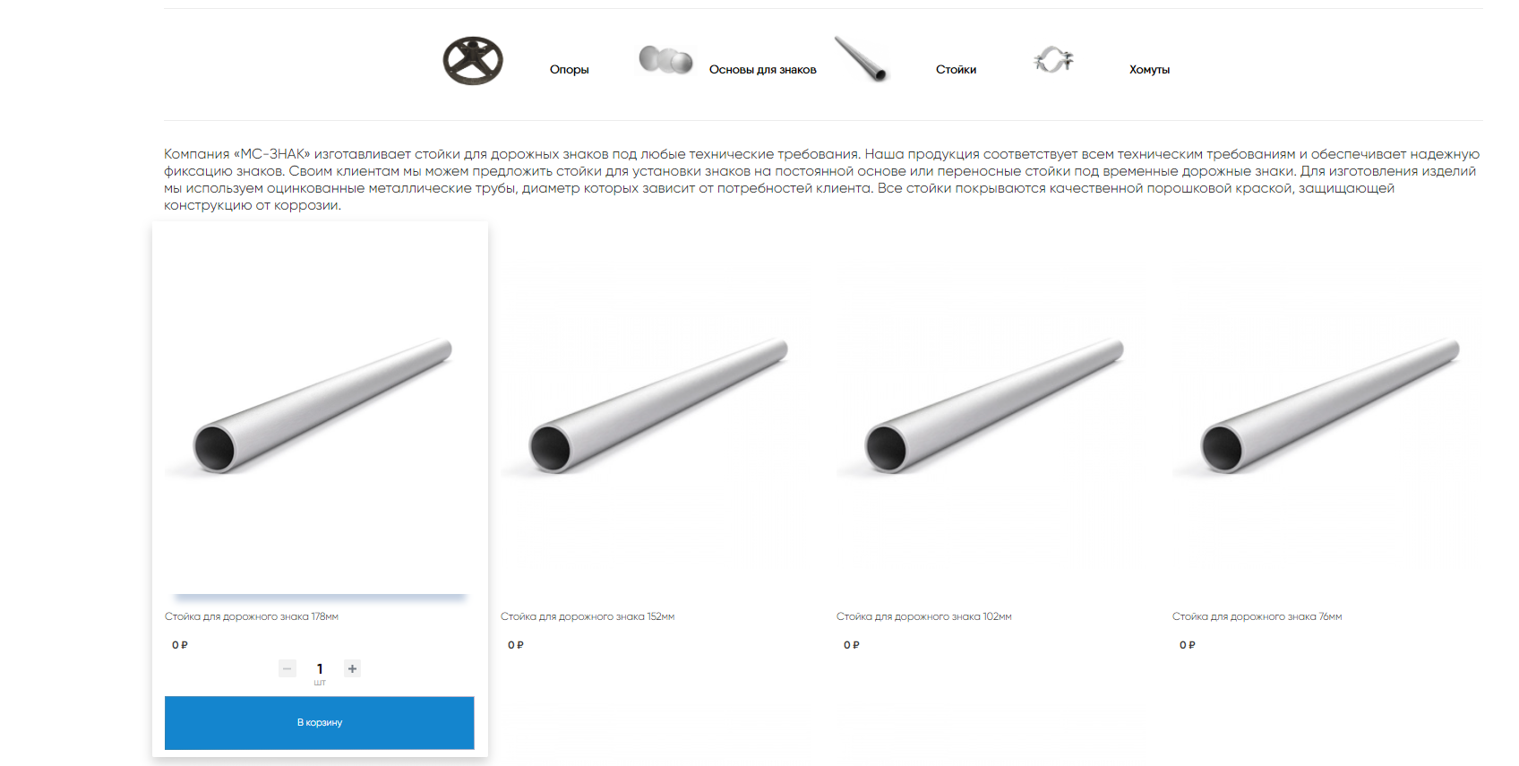
Неправильный шаблон товаров, должно быть как на Дорожных знаках
https://ms-znak.ru/catalog/kolesootboyniki/

Убрать жирный шрифт
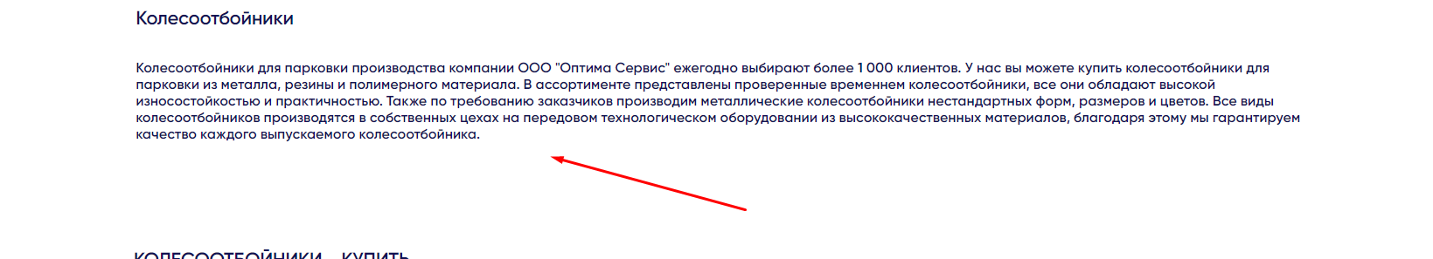
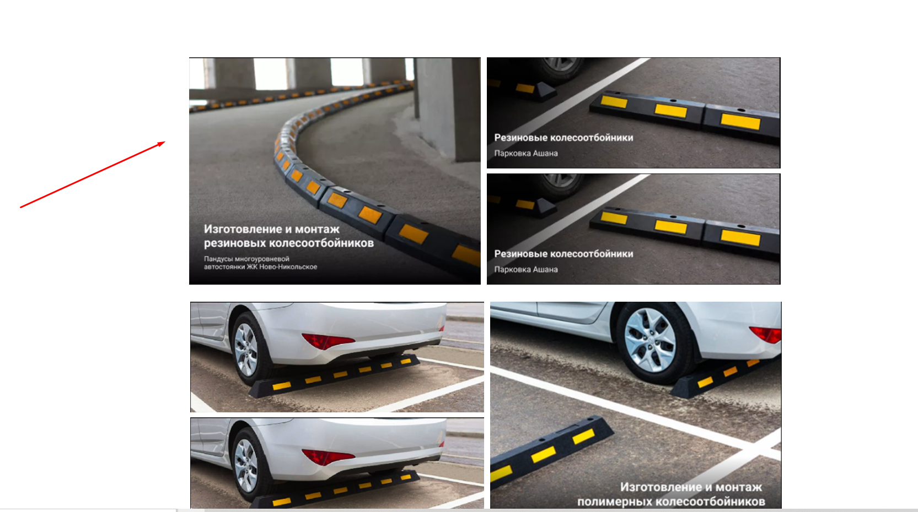
Добавить синюю обводку, как на https://ms-znak.ru/jobs/
https://ms-znak.ru/o-kompanii/
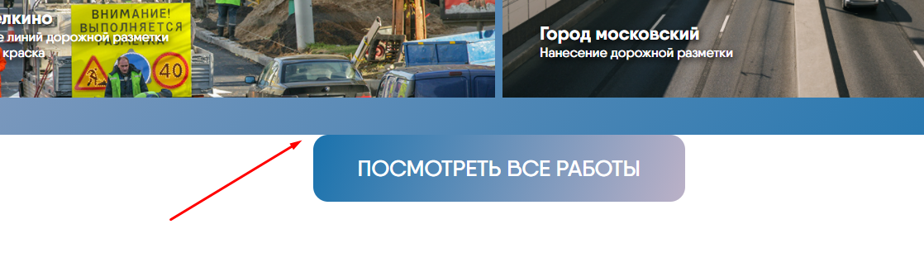
Сделать отступ
https://ms-znak.ru/services/ и внутренние страницы
в блоке «Полезная информация» выводится куча не привязанных к разделу вопросов –ответов. Также в админке не нашел, где можно их привязывать для этих страниц.
Не нашел в админке, как менять цену
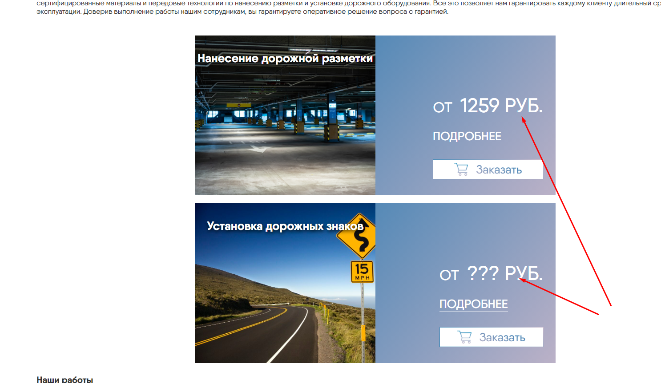

Мобильная версия
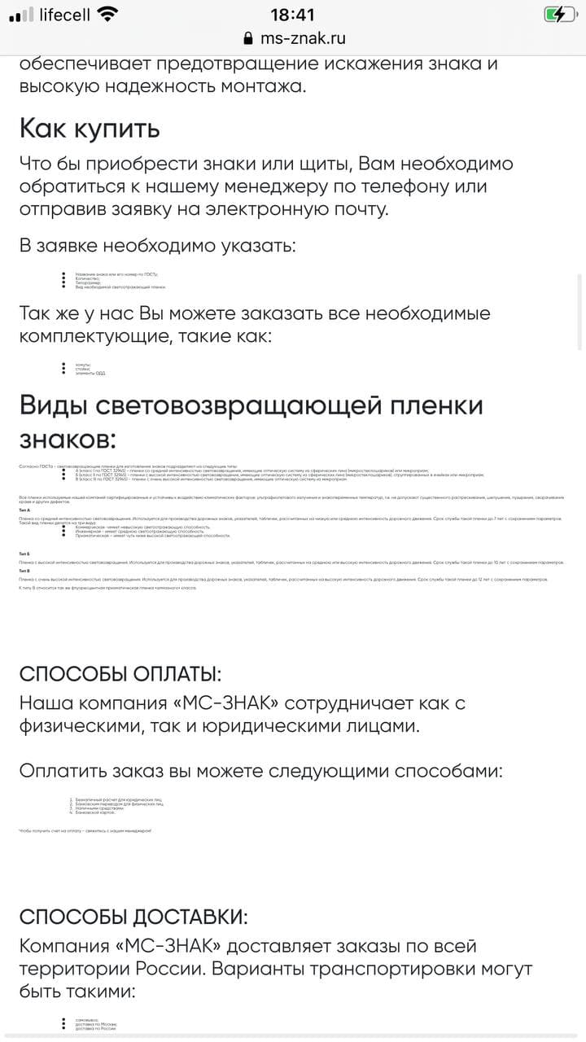
Шрифт непонятный.
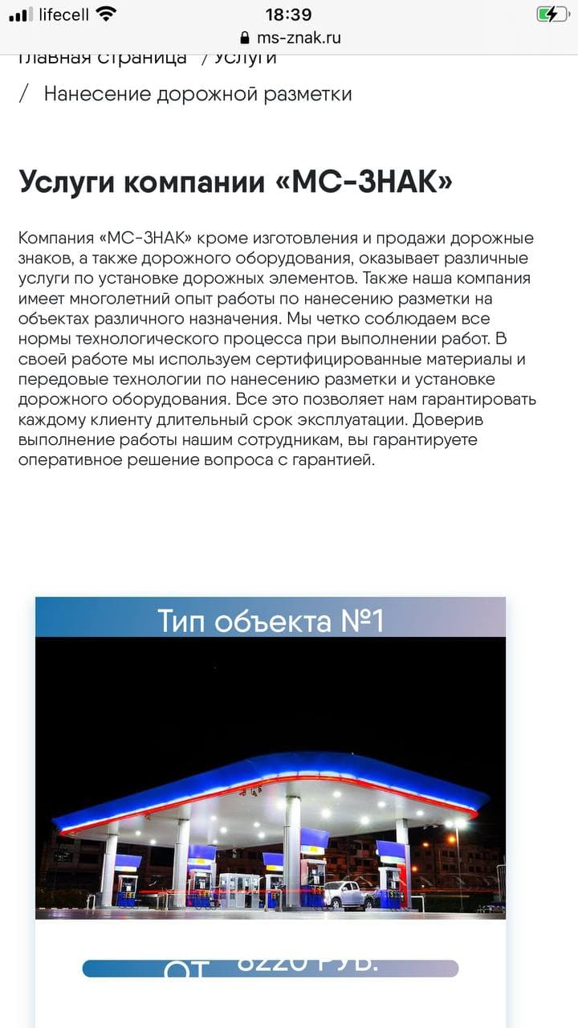
Внизу цена косая

